Prolećni semestar, 2018/19

PREDMET: IT370 INTERAKCIJA ČOVEK-RAČUNAR

Projekat E-store Oklagija

Profesor: prof. dr Katarina Kaplarski
Student: Andreja Zubac
Broj indeksa: 3511
Datum izrade: 07.18.2019.

Sadržaj

1.Uvod 4
2.Naučno Istraživački Deo 5
3.Anketa 5
4.Intervju 6
5.Heuristička Evaluacija 6
6.Kompetetivna Analiza 7
7. Zaključak 7
8.Dizajn I Implementacija Aplikacije 8
9.Ideja 8
10.Korisnička Grupa 8
11.Korisnički Zahtevi 9
12.Scenario Upotrebe 9
13.Prototip Interfejsa 10
14.Početna Strana 10
16.Registracija 11
17.Proizvodi 12
18.Dodavanje proizvoda u korpu 13
19.Detalji proizvoda 13
20.Korpa 14
21.Naručen proizvod 15
22.Testiranje 16
23.Zaključak 15

Uvod

Tema za projekat iz predmeta IT370 je prodavanje oklagija za maderoterapiju klijentima koji rade u salonu ili su vlasnici. Prolazi se kroz četiri faze:
dizajn,
implementacija,
testiranje,
analiza
Proizvodi koje oni kupuju su njima potrošna sredstva I to je B2C, ali narudžbine mogu biti I veće za biznis neki pa možemo reći da je I B2B aplikacija. Maderoterapija nije prolazni trend, mnogo salona je tu koji se bave masažom na globalnom nivou.

Naučno-Istraživački deo

Za projektni zadatak koristiće se istraživačke metode da bi se aplikacija istakla na najbolji mogući način. Prikupljanje podataka je prvi korak kada se radi evaluacija aplikacije, demografskom analizom moramo odrediti ko je korisnik I odgovore mu smestiti u kategoriju u kojoj on spada. Veliki broj projekata ne dođe do završnih faza, to je zato što ne koriste istraživačke metode za prikupljanje podataka koje su potrebne za projekat. Prikupljanje podataka se može ostvariti anketom, intervjuom, kompetetivnom analizom itd. Nakon prikupljanja podataka(anketa) konačno možemo odrediti koja je naša ciljna grupa za proizvod. Potom sledi intervju sa korisnikom iz ciljne grupe I tu se mogu saznati očekivanja aplikacije. Ova dva načina se mogu realizovati u pismenoj I usmenoj formi.

ANKETA

Metod nad kojim se prikupljaju podaci nad velikim uzorkom ispitanika I tehnika prikupljanja podataka i obaveštnja o nekoj pojavi među većim brojem osoba radi statistike, ispitivanja tržišta ili javnog mišljenja naziva se anketa. Nakon ankete dobijaju spoznajemo bolje ko je korisnik. Kada se iz ankete izdvoji profil korisnika prelazi se na intervju.

INTERVJU

Intervju je razgovor dve osobe, gde jedna osoba prikuplja informacije o drugoj osobi. Znanje iz ispitanika možemo iskoristiti za razvoj aplikacije, naravno u našem slučaju treba više ispitanika I nakon intervjua odrediti koji su podaci relevantni. Intervju možemo održati preko web forme I podatke skladištiti I nakon toga proučiti. Naravno intervju se može realizovati I licem u lice.

HEURISTIČKA EVALUACIJA

Heuristička evaluacija ili ekspertna provera je motoda za brzu, jeftinu i jednostavnu proveru evaluacije korisničkog interfejsa. Proces prevodi jedan ili više evaluatora(ocenjivača), koji proučavaju i pregledaju stranicu i donose zaključke koji se temelje na opšte prihvaćenim principima web upotrebljivosti. Cilj je otkriti problem i greške kako bi se isti mogli iznova testirati i proveravati u procesu razvoja web stranice.
Ova metoda ne uključuje korisnike. Heuristička evaluacija je preferirana i manje zahtevna metoda jer zahteva manje novca i vremena. Postoji određen broj principa, neki su:
- Vidljivost statusa sistema - Sistem treba uvek da informiše korisnika o tome šta se događa na stranici kroz odgovarajuće povratne informacije u razumnom vremenskom roku
- Sistem treba da bude isti kao I u stvarnom svetu - Stranica treba da ima jasan i razumljiv jezik koristeći pojmove i koncepte koji su poznati korisniku. Informacije bi trebale da budu organizovane logično na osnovu onoga što su korisnici navikli da gledaju u stvarnom svijetu
- Korisnička kontrola I sloboda izbora - Korisnici mogu greškom upotrebiti neku sistemsku funkciju i trebaju imati jasno naznačen izlaz preko kog bi napustili neželjeno stanje
- Konzistentnost I standardi – Kontrole, funkcije, fraze trebaju biti dosledne kroz celi web interfejs
- Prepoznavanje umesto sećanja – Cilj je smanjiti opterećenje korisnikove memorije na način što će svi objekti, akcije I opcije biti jako vidljive I dostupne. Korisnik se ne treba prisećati informacija koje su bile u jednom delu okvira
- Minimalistički dizajn – Sve suvišne informacije treba skloniti od korisnika

Prednost ove evaluacije je što nam pruža brz odgovor na pitanje da li je aplikacija upotrebljiva. Mana je što tester mora imati znanje I iskustvo.

KOMPETETIVNA ANALIZA

Ovo je analiza koja zahteva već postojeće aplikacije sličnoj našoj aplikaciji(sličnog sadržaja). Pomoću ove analize možemo dobiti prednosti I mane. Posmatra se aplikacija I traži se šta bi bilo bolje I šta ne bismo trebali da dodamo na našoj aplikaciji. Na osnovu ovakvih podataka može se izvući zaključak kako pristupiti dizajniranju proizvoda da bi se privukli nezadovoljni korisnici konkurenata.
Posle ovih koraka relizuje se interaktivni prototip nad kojim se vrši prva faza testiranja. Testira se interakcija korisnik-interfejs I kako se on snalazi u okruženju. Ovo se može odraditi posmatranjem šta korisnik radi I tako prikupiti podatke šta je on radio.
Korisnik bi koristio aplikaciju I prolazio kroz zadatke u aplikaciji. Posmatranje šta korisnik radi bi se vršilo praćenjem ekrana tokom testiranja kako ne bi bio ometen od strane ljudi koji testiraju.

Zaključak

Interakcija čovek-računar predstavlja bitan faktor o kojem treba voditi računa prilikom svih faza dizajna I razvoja kroz koje prolazi bilo koji računarski sistem. Treba imati na umu da je posledica celog tog procesa jedan proizvoda koji će koristiti određena grupa korisnika. Sistem postaju sve više složeniji I tako sve više zavise od dobro promišljenog dizajna. Naravno sve je to moguće postići pomoću precizni I relativnih podataka o korisnicima sistema.

DIZAJN I IMPLEMENTACIJA APLIKACIJE

IDEJA

Ideja aplikacije je da klijentima pojednostavi naručivanje proizvoda za masažu. Dakle ovo bi bila stranica za prodaju proizvoda. Korisnici mogu pregledati proizvode za koje su zainteresovani, postoji mogućnost poručivanja pojedinačnog proizvoda pa I čitavih setova za posebne namene. Jedan set sadrži više proizvoda.

KORISNIČKA GRUPA

Za svaki projekat je bitno imati pravilno određenu ciljnu grupu. Moraju se razmotriti neki faktori kao što su ispunjenost tehničkih uslova za korišćenje aplikacije, količina slobodnog vremena, stil života, opšta zainteresovanost itd.
- Ko je korisnik aplikacije? Ovu aplikaciju može koristiti svako ko poseduje uređaj koji ima pristup internetu I ima veze sa masažom(maderoterapijom), aplikacija je potpuno responzivna
- Koji su slučajevi korišćenja aplikacije? Korisnik može koristiti aplikaciju za lakšu I organizovanu porudžbinu proizvoda maderoterapije
- Kakve su psihološke I fizičke karakteristike korisnika? Nemaju posebne karakteristike koje su potrebne za korišćenje aplikacije, korisniku je potrebno čulo vida
- Kakve su kognitivne karakteristike korisnika? Poznavanje sopstvenog uređaja I funkcija
- U kakvom okruženju će korisnik upotrebljavati aplikaciju? Korisnik može u bilo kom trenutku na bilo kom mestu koristiti aplikaciju
- Koji je nivo opšteg IT znanja korisnika I koliko iskustva ima u radu sa računarskim sistemima? Poznavanje osnovnih aplikacija I funkcija na uređaju, pregled novosti, proizvoda I sl.

KORISNIČKI ZAHTEVI

Sakupljeni su pomoću istraživanja za aplikaciju. Korisnici su pitani šta bi aplikacija trebala da sadrži I kako bi trebala da funkcioniše.
Sledeće je izjašnjeno od strane korisnika:
- Što manje klikova za krajnji rezultati
- Preglednost sadržaja
- Čitljivost
- Dizajn jednostavan
- Povratna obaveštenja nakon izvršenja funkcije neke
- Meni dostupan uvek na vrhu(stick meni)
- Novosti aplikacije npr sniženja, akcije I sl.
- Komentarisanje proizvoda
- Sortiranje proizvoda
- Dodavanje proizvoda u korpu
- U slučaju napuštanja stranice sa proizvodima u korpi I povratku opet prikazati proizvode prethodne(sačuvani proizvodi po izlasku)

SCENARIO UPOTREBE

Ovaj deo je veoma jednostavan, korisnik se pri poseti stranice nalazi na početnoj strani. Istaknuta mu je mogućnost registrovanja ako već nije. U meniju može lako izabrati stavku “PROIZVODI” I pregledati, sortirati I naručiti željene proizvode. Tokom pregleda proizvoda može pogledati detalje proizvoda iz liste, u tom delu može I komentarisati isti proizvod. Dodavanje proizvoda u korpu sa lakoćom je praćeno, postoji indikator koji prikazuje koliko je već dodato. Nakon dodavanja proizvoda u korpu korisnik prelazi na “KORPA” stranicu I tu može menjati količinu u slučaju da se predomisli a potom sledi popunjavanje forme pre pritiska na dugme PORUČI. Ako neko polje nije popunjeno kako treba prikazaće mu se obaveštenje. Korisnik ima opciju I da pregleda novosti u ciljnoj grupi pod stavkom “NOVOSTI” u meniju.

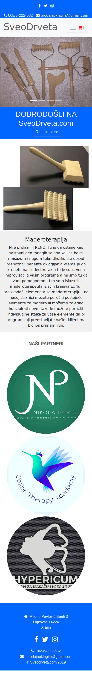
PROTOTIP INTERFEJSA

Prototip za mobilnu aplikaciju je rađen sa čistim HTML I CSS-om. Smatram da tako imam veću kontrolu nad dizajnom jer nema granica. Po korisničkim zahtevima interfejs je dizajniran.
NAPOMENA: Zbog rezolucije mog ekrana neće biti lepo pregledne dizajnirane stranice. Bolju preglednost možete videti na www.sveodrveta.com

POČETNA STRANA
Posetom sajta prikazana je sledeća početna strana =>

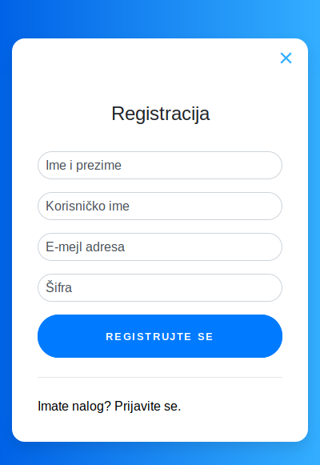

REGISTRACIJA
Ako korisnik želi da se registruje, klikom na dugme “REGISTRUJTE SE” pojavljuje se sledeće =>
Korisnik je prosleđen nakon registracije na početnu stranu.

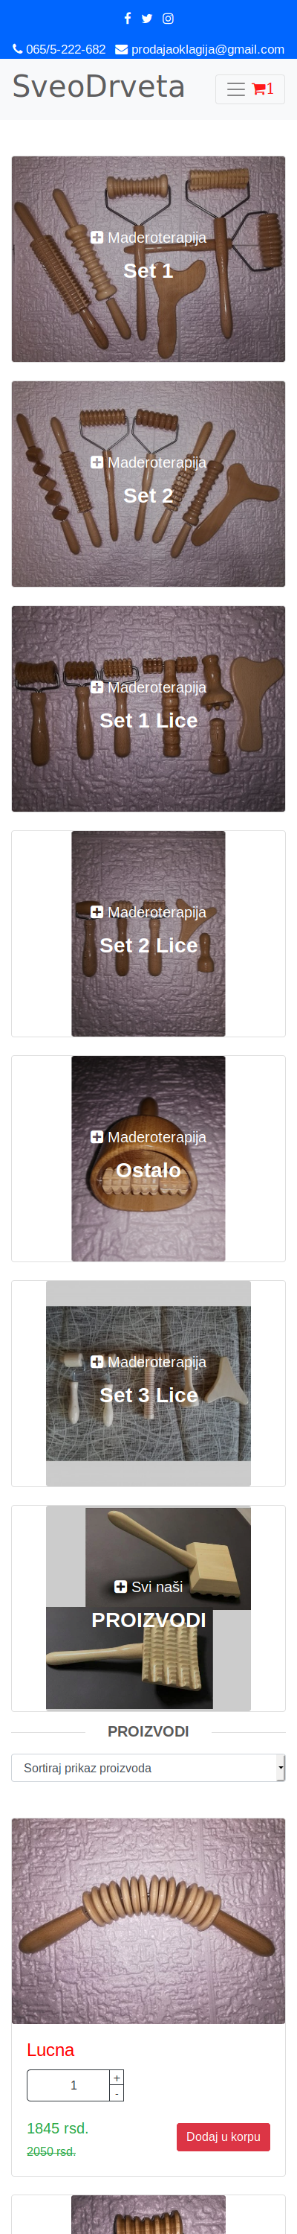

PROIZVODI
Korisnik bira u meniju opciju “PROIZVODI” I prikazana je sledeća stranica =>

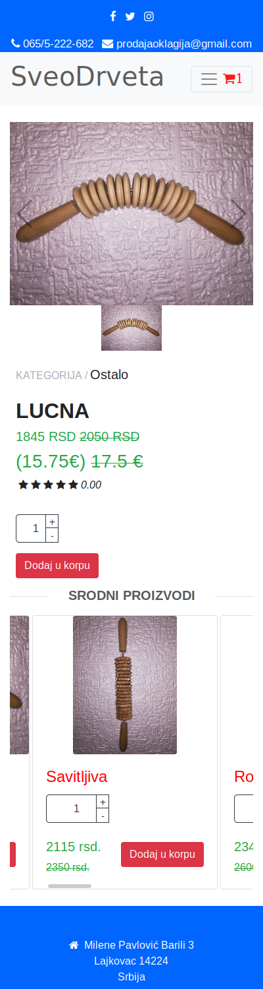
DODAVANJE PROIZVODA U KORPU
Količina proizvoda je 1 po standardu, korisnik može promeniti po potrebi. Pritiskom na dugme “Dodaj u korpu” proizvod se dodaje u korpu a klikom na sliku proizvoda ili naziv otvara se sledeća stranica “DETALJI PROIZVODA” =>

DETALJI PROIZVODA
Ova stranica prikazuje slike o proizvodu slajderom. Sadrži osnovni opis proizvoda I proizvode slične “SRODNI PROIZVODI”.

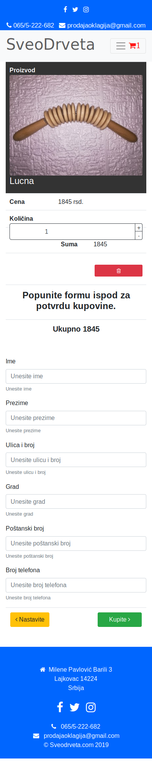
KORPA
U korpi se nalaze proizvodi koje je korisnik dodao, da bi korisnik poručio proizvode mora popuniti formu ispod za poručivanje. Korisnik iz korpe može nastaviti sa biranjem proizvoda ako je hteo još nešto da doda u korpu.

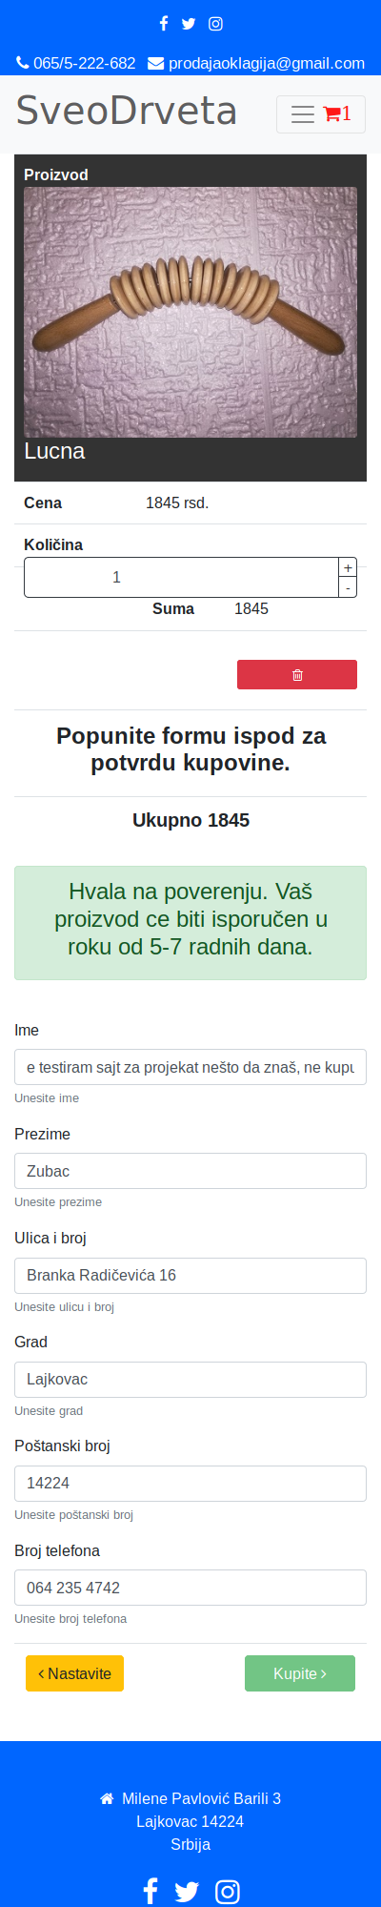
NARUČEN PROIZVOD
Klikom na naruči uspešno se poručuju proizvodi ako je forma popunjena kako treba.

TESTIRANJE

Kako bi proverili bitne stvari u aplikaciji veoma važan korak je tesitranje iste. Ovde vršimo važne korake, funkcionalnost aplikacije, shvatanje korisničkih zahteva I način interakcije.
Sakupljanje korisnih informacija od korisnika naše ciljne grupe se ovde radi korisničko-orijentisanom tehnikom izvršavanjem evaluacije I testiranja. Nove informacije pružaju mogućnost unapređivanja aplikacije. Tehnika posmatranja je korišćena za testiranje, posmatranjem se dobijaju opažanje I znanje korisnika po načinu kojim on reaguje sa aplikacijom. Aplikaciju su korisnici koristili na njihovim uređajima(telefoni, tableti, desktop računari I laptop) I iznosili svoja mišljenja o njoj I onda => opcije I dizajn o aplikaciji.
Za moj projekat sledeće je izjašnjeno:
Negativne stavke
- Nedostatak “Omiljeni” proizvodi opcija(slično korpi)
- Slajder na početnoj strani malo iskače iz sadržaja, možda drugo mesto ali ne na početnoj
- Kategorije u proizvodima na malim ekranima zauzimaju previše prostora
Pozitivne stavke
- Logovanje na sistem I mogućnost komentarisanja veoma jednostavno I brzo
- Slike proizvoda responzivne na svim uređajima lepo u odnosu na ekran
- Straight Forward naručivanje I dodavanje proizvoda u korpu
- Povratne informacije
- Može se koristiti na svim uređajima bilo kada I bilo gde

Kao što vidimo na osnovu ovih stavki aplikacija se može dalje unaprađivati I vidimo da je povratna informacija od korisnika mnogo bitna(feedback). Aplikacija je spremna za upotrebi I bez unapređivanja samo je potrebna internet konekcija kako bi funkcionisala pošto je to online naručivanje proizvoda.

Zaključak

IT370 kao predmet ima veoma bitnu ulogu za one koji rade na web pozicijama jer se uče veoma bitne primene tokom izrade web aplikacija(dizajn prototipa, evaluacija I testiranje). Vršenje analiza je veoma bitan korak.

LITERATURA

1. IT370 – materijali sa predavanja I vežbi; prof. Dr Katarina Kaplarski

